CHARTE DE QUALITE

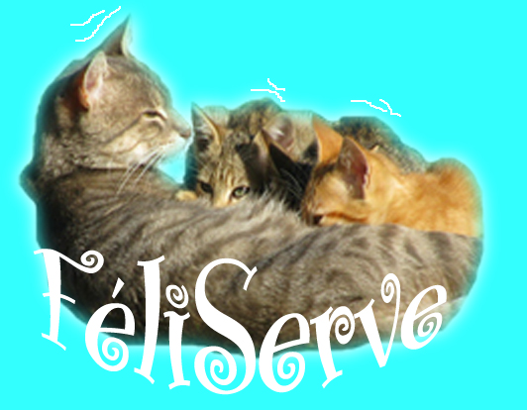

FéliServe
91, chemin Raynal
31200 TOULOUSE
06.27.52.48.84
N° SIRET 52032027600014

STATUT JURIDIQUE

FéliServe est une entreprise individuelle (régime auto-entrepreneur) dirigée par Laurence BUILLES.

QUALIFICATION DU PERSONNEL

Laurence BUILLES est titulaire du CETAC Option Chats N° C-1180.

AGREMENTS

FéliServe détient le certificat de capacité animaux de compagnie N° 31-163 pour les visites à domicile délivré par la Direction des Services vétérinaires de la Haute-Garonne.

PRESTATIONS VISITES A DOMICILE

ENGAGEMENTS DE FELISERVE lors de chaque visite ou de façon journalière

FéliServe s’engage à :

- Nourrir et abreuver votre chat,
- Changer sa litière,
- Nettoyer et désinfecter les gamelles, le bac à litière,
- Evacuer les déchets chaque jour,
- Jouer avec l’animal, le câliner,
- Etre vigilant sur le bien-être de l’animal
- Laisser un compte rendu journalier de la visite à votre domicile ou vous l’adresser par mail ou SMS (au choix)
- Venir seul à votre domicile (sauf cas de force majeure : soins vétérinaires sur place…),
- Ne pas utiliser votre matériel informatique, téléphonique et tout autre objet indépendant des soins à apporter aux animaux
- Ouvrir et fermer vos volets (sur demande lors de la signature du contrat),

ENGAGEMENTS DE FELISERVE en matière de sécurité

- Ne jamais noter votre adresse sur le jeu de clé confié,
- Vos clés sont conservées dans un coffre fort sécurisé appartenant à l’entreprise,
- Assurer votre confidentialité, (FéliServe a de plus, déclaré son entreprise auprès de la CNIL)
- Vous remettre sur demande un extrait du casier judiciaire (bulletin N°3) de Laurence BUILLES,
- Vous contacter immédiatement si une effraction à votre domicile est constatée lors de la visite,
- Ne pas laisser un individu entrer au sein de votre domicile lors des visites, y compris les membres de votre famille, amis… sauf personne mentionnée sur le contrat. Merci d’en informer vos proches.
- FéliServe a souscrit un contrat d’assurance multirisques professionnels auprès de Matmut Entreprises : contrat 971000014795X50 (visites) et 971000014795X51 (transport)

TRANSPORT FELIN

ENGAGEMENTS DE FELISERVE lors de chaque transport

FéliServe s’engage à :

Veiller au confort et à la sécurité du chat pendant son trajet en mettant à sa disposition :
- Un véhicule climatisé,
- Des caisses de transport normalisées, adaptées à sa taille,
- Un véhicule et des caisses nettoyés et désinfectés avec des produits spécifiquement destinés aux animaux,
- Une conduite prudente
Vous en faire le compte rendu selon le mode de communication choisi

ENGAGEMENTS DE FELISERVE en matière de continuité du service (pour toute prestation)

Cas où la prestation de service n’a pas débuté :

- En cas de maladie ou accident ne permettant plus à Laurence BUILLES de travailler, FéliServe s’engage à vous rembourser l’intégralité de la somme due portée sur ce contrat. FéliServe s’engage à vous en informer dans les plus brefs délais.
Cas où la prestation de service a débuté :
- En cas de maladie ou accident ne permettant plus à Laurence BUILLES de travailler, FéliServe s’engage à recruter un intervenant afin d’assurer la continuité du service. FéliServe s’engage à vous en informer dans les plus brefs délais.
_________________________________________________________________________________________________________________________________
FELISERVE 91, chemin Raynal 31200 TOULOUSE - 06.27.52.48.84 -
N° SIRET 52032027600014

